《数据结构》上机报告
2017 年 10 月 15 日
姓名： | 王哲源 | 学号： | 1652228 | 班级： | 一班 | 得分：

试验题目 | 栈
实验目的 | 理解顺序栈的逻辑结构和存储结构，熟练掌握顺序栈的相关操作。  理解链栈的逻辑结构和存储结构，熟练掌握顺序栈的相关操作。
问题描述 | 栈是限制仅在表的一端插入和删除的线性表，是生活中某些过程的抽象。插入和删除操作的一端称为栈顶，插入操作称作入栈（Push），删除操作称作出栈（Pop）。栈顶元素总是最后进栈的，和最先出栈的；而栈底元素是最先进栈，最后出栈。栈具有后进先出（LIFO）的特性。顺序栈是栈的顺序存储结构的实现。链栈是栈的链式存储结构的实现。
基本要求 | - 定义顺序栈类型，实现栈的所有基本操作。  - 定义链栈类型，实现栈的所有基本操作。  - 编写测试程序。
选做要求 | - 实现数制的转换
选做要求 | 已完成选做内容（序号）
数据结构  设计 | 链栈使用结构体SNode保存链表中每个节点信息，其下包含三个成员，ElemType类型的data用于存储数据，*nxt和*pre用于存储节点的前/后节点地址，其封装于类linear_Stack中  顺序栈使用结构体Stack保存链表，其下三个成员与一个成员函数，成员*data用于存储数据保存的数组头地址，top用于指向栈顶的下一个位置，size用于存储当前数组的总大小，ReNew_S函数则对数组进行扩容，其封装于类SQ_Stack中  数据结构支持入栈、出栈、判断是否为空、输出栈顶元素以及清空操作
功能(函数)说明 | 顺序栈和链栈均含有一下函数，只是实现不同：  构造函数，用于生成栈时的初始化  析构函数，用于栈删除时对动态申请空间进行消除  清空函数Status clear()，用于对栈进行清空  判断函数Status empty() const，用于判断栈是否为空  输出栈顶ElemType top()，用于输出栈顶元素（但不出栈），当栈为空时返回INT_MAX  入栈函数Status push(const ElemType)，用于向栈中压入元素  出栈函数Status pop(ElemType &)，用于从栈中弹出栈顶元素，当栈为空时返回ERROR
界面设计和使用说明 | 界面设计如下：  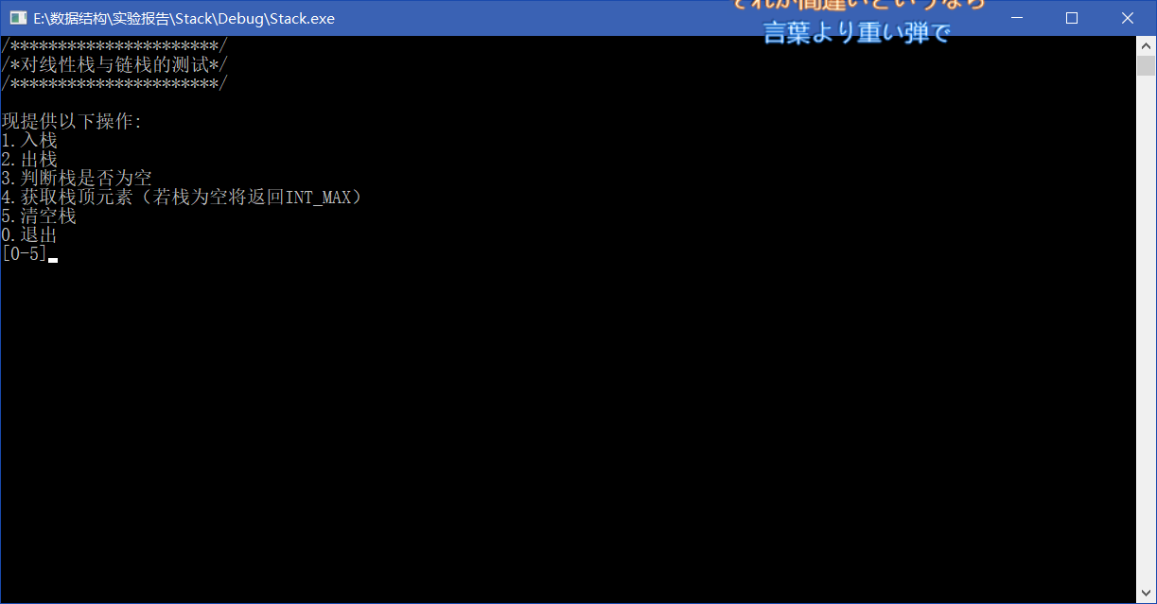  按需要选择并按提示操作即可  使用说明：  定义变量/指针linear_Stack或SQ_Stack即可生成所需栈  提供以下成员函数进行操作：  .push(ElemType x)，向栈中压入x  .pop(ElemType &res)，弹出栈顶元素至res，若栈为空，函数返回ERROR，否则返回OK  .empty()，栈为空时返回1，否则返回0  .top()，返回栈顶元素值，为空时返回INT_MAX  .clear()，对栈进行清空
调试分析 | 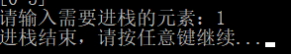成功将1入栈  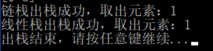成功将1出栈  确认栈此时为空  连续操作：  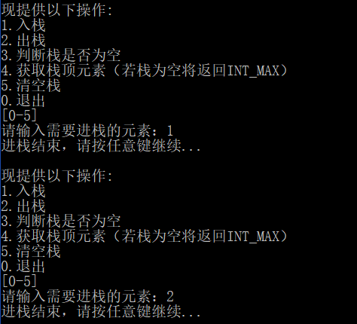  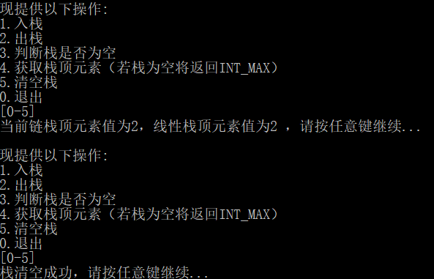  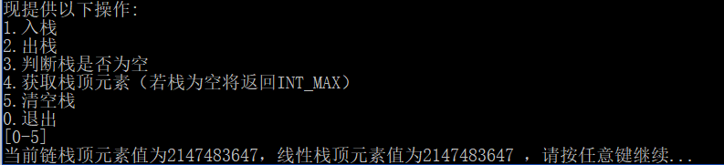  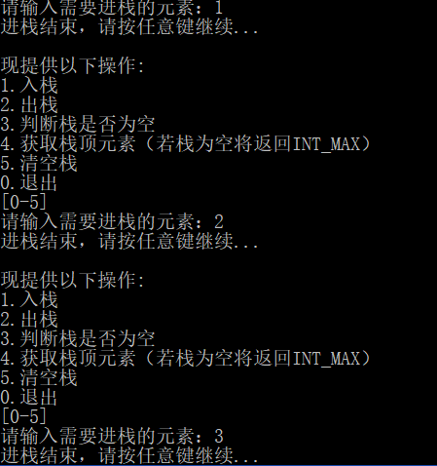  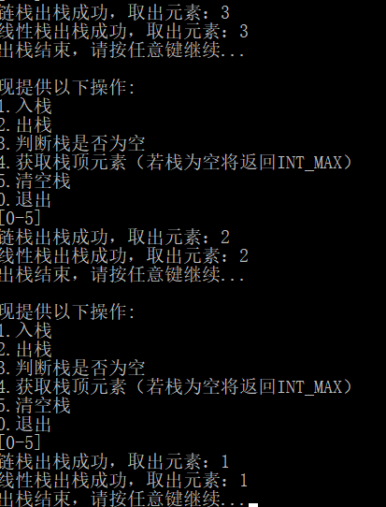
心得体会 | （对整个实验过程做出总结，对重要的算法做出性能分析。）  心得：  顺序栈的栈顶指向最后一个元素的下一个元素位置，便于操作；链栈指向最后一个元素即可  性能分析：  入栈操作：O(1)  出栈操作：O(1)  清空操作：O(n)  取栈顶操作：O(1)  判断是否为空：O(1)

